腾讯会议—学生使用手册

1.下载安装：
1）电脑端：打开浏览器，在搜索引擎中搜索“腾讯会议”，打开腾讯会议官网，下载软件安装包。
2）手机端：打开手机“应用商店”，搜索“腾讯会议”APP，下载安装。

2.注册：
1）打开腾讯会议，点击【注册/登录】按钮，进入账号密码登录页面。
2）点击【新用户注册】进入注册页。
3）根据要求填写手机号并填写验证码
4）认真阅读服务协议和隐私政策后，点击【注册】完成注册。

3.加入腾讯会议会议：
1）点击软件左侧的“加入会议”
2）输入会议号（任课老师会告知教学班学生已建好的会议号）
3）修改自己名称为“学号+姓名”，两种方法见下图
4）点击“加入会议”进入会场
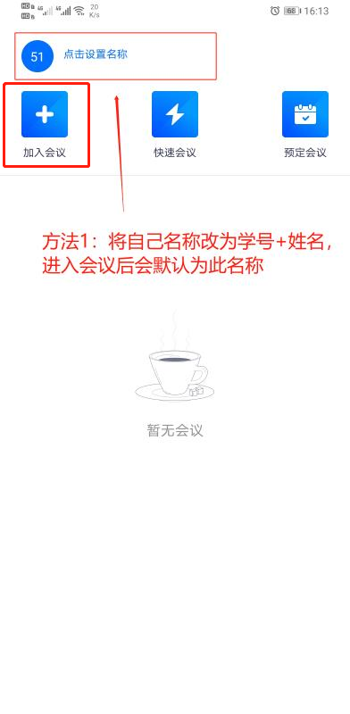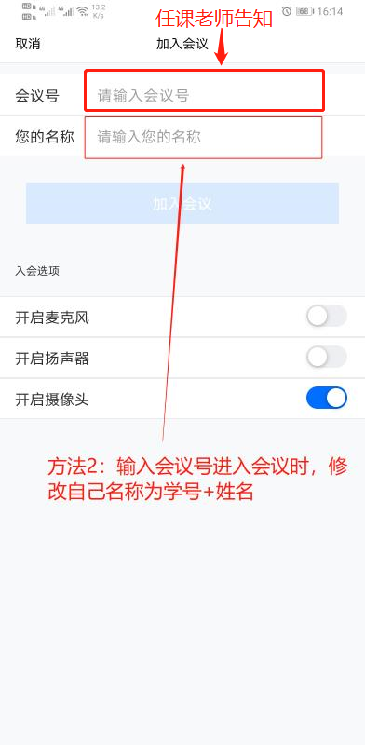

4.注意事项
1）提前准备带有摄像头的电脑/智能手机/iPad等设备，注意摄像头摆放位置，腾讯会议的摄像头建议从侧面拍摄，放置于左（右）前方一米画面应该包含“考生、考试所用手机、桌面”。对于设备摄像头不清晰的同学，建议提前借购摄像头。
2）考生进入会场前，须勾选掉“自动连接音频”，勾选上“入会开启摄像头”，即静音，开启摄像头加入会议。
3）考生须提前30分钟进入会场，调试好设备后，须手举身份证/学生证，并露出整个面部，对准摄像头停留1分钟，待监考老师核验身份。
4）考试过程中请不要随意离开摄像头的范围。

